РАЗРЕЗАНИЕ ФИГУР НА РАВНЫЕ ЧАСТИ
Цели:
- Обучающие – повторение знаний по теме “Танграм” и «ПЕНТАМИНО», исследование вопроса о равновеликости фигур, закрепление умений выделять, отображать, перемещать фрагменты рисунка;
- Развивающая – развитие оперативного мышления у ребят, наглядного воображения, творческих способностей, памяти, познавательного интереса, творческой активности учащихся;
- Воспитывающая – воспитание умения работать в группах, уважения общественного мнения, взаимной ответственности за результаты учебного труда, аккуратности и правильности в оформлении заданий.
Ход урока
I. Вступительное слово учителя.
Здравствуйте, ребята! Как ваше настроение? Настроены ли вы на урок? Все ли принадлежности приготовлены к уроку? Тогда в добрый путь! Улыбнемся друг другу! Садитесь!

Разрезать трапецию на четыре равные части
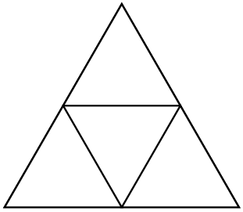
Если удалить верхний треугольник, то оставшиеся 3 треугольника образуют трапецию:
Как разрезать равносторонний треугольник на 4 равные части, видно из рисунка:
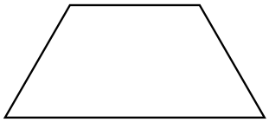

Попробуйте её разрезать тоже на 4 равные части.

Разрезать «ракету» на четыре равные части
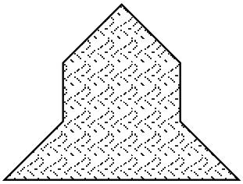
Разрежьте фигуру, изображённую на рисунке, на 4 равных четырёхугольника:

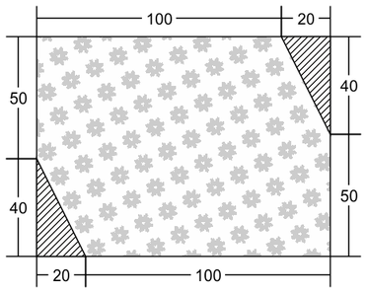

Коврик
Опубликовано 04.11.2011
У одной хозяйки был прямоугольный коврик размером 120 на 90 сантиметров. Два противоположных угла его истрепались, пришлось их отрезать (на рисунке эти треугольные куски заштрихованы):
Но хозяйке всё же хотелось иметь коврик в форме прямоугольника. Она поручила мастеру разрезать его на такие две части, чтобы из них можно было сшить прямоугольник, не теряя, конечно, ни кусочка материи. Мастер исполнил желание хозяйки.
Как ему удалось это сделать?

Из двух квадратов — один
Имеются два квадрата — 3×3 и 1×1. Разрезать эти квадраты на части, из которых можно было бы сложить один квадрат.
Если вы справились с этой задачей, то попробуйте решить её в общем виде: перекроить два произвольных квадрата в один.

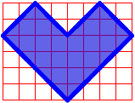
8 кусочков
Разделите приведенную фигуру на 8 одинаковых частей.

ответ

№4***
Получи квадрат
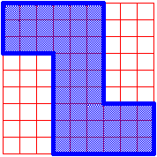
Разрежьте приведенную фигуру на 3 части и сложите из них квадрат.
Решите задачу двумя способами.
ответ

№5**
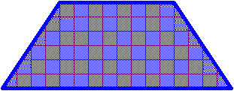
Четыре из одной
Разрежьте данную фигуру на четыре равные и одинаковые по форме части, не повторяющие, однако, исходную форму.

ответ

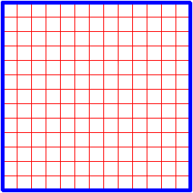

№6**
Чертова дюжина на чертову дюжину
На рисунке представлен квадрат 13х13, состоящий из 169 маленьких квадратиков. Сожете ли вы разделить этот большой квадрат на меньшии квадраты? При этом линии должны проходить по границам маленьких квадратов. Например большой квадрат можно разделить на 22 квадрата (3 квадратa 4х4, 12 - 3х3, 2 - 2х2, 5 - 1х1), но можно ли добиться того, чтобы их было иенее 20? А как надо разделить большой квадрат, чтобы получить наименьшее количество меньших квадратов и чему равно их число?
ответ

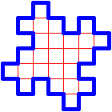

№7**
5 из 25
Заштрихуйте пять квадратиков из 25 в приведенной фигуре так, чтобы поделить изображение на пять равных частей одинаковой формы. Имеется два решения
Разделить фигуру на равные части
ответ

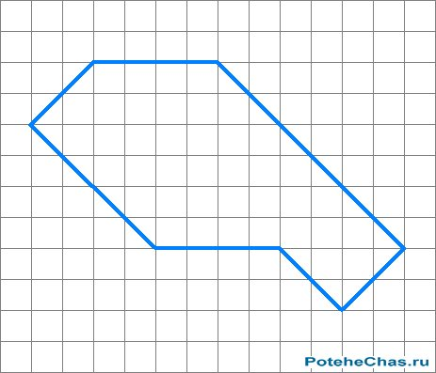
Задача Лайонса

Попробуйте разделить данную фигуру ломаными линиями на три одинаковые части.
[ Ответ на головоломку ]
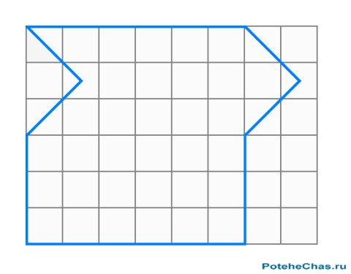
Разрежьте фигуру на четыре одинаковых многоугольника отличающихся по своей форме от исходной фигуры.

Квадрат
[ Ответ на головоломку ]

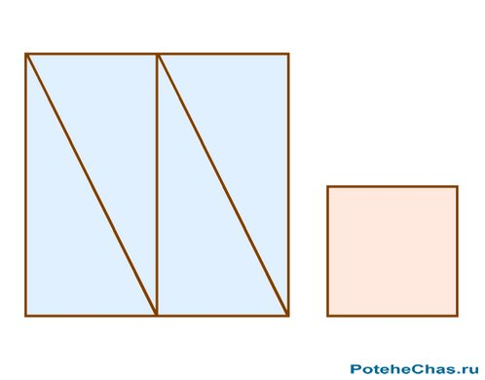
Красный крест

Перед вами два квадрата, один из которых уже разделен на четыре одинаковых треугольника. Как при помощи этих треугольников и маленького квадрата сложить один большой квадрат? Ничего больше разрезать не требуется.
[ Ответ на головоломку ]
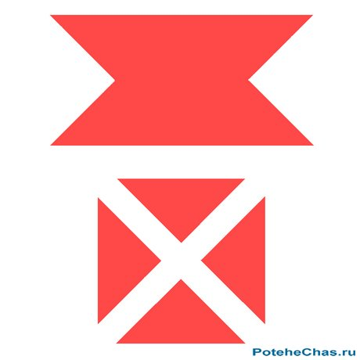
У одной из сестер милосердия, было пять кусков красной материи, из которых она, используя все эти куски и не разрезая их более, сшила крест. Как она это сделала?
Соберите квадрат
[ Ответ на головоломку ]

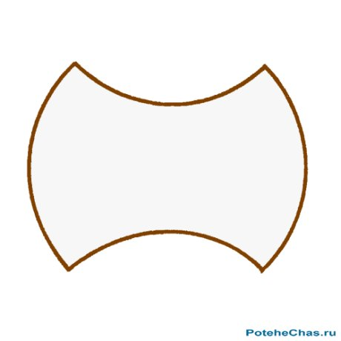
Разрежьте фигуру двумя резами на четыре части и соберите их низ квадрат.
[ Ответ на головоломку ]

Шахматная доска
Праздничный пирог

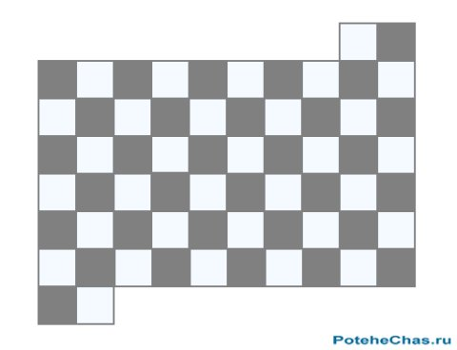
Разделите фигуру на две одинаковые части, и из полученных частей сложите шахматную доску.
[ Ответ на головоломку ]
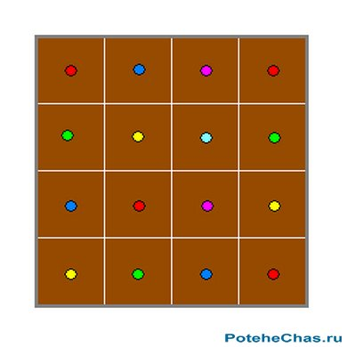
Праздничный пирог разрезан на шестнадцать одинаковых квадратных кусков. Возможно ли было разрезать пирог на шесть квадратных кусков (можно даже различных размеров)? Если возможно - то каким образом это сделать?
Запятая
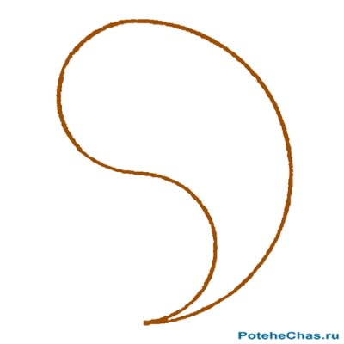
[ Ответ на головоломку ]

Крест внутри квадрата

На рисунке изображена фигура в виде запятой. При помощи одной кривой линии разделите эту фигуру на две одинаковые части. Какую геометрическую фигуру можно сложить из двух таких фигур ("запятых")?
[ Ответ на головоломку ]
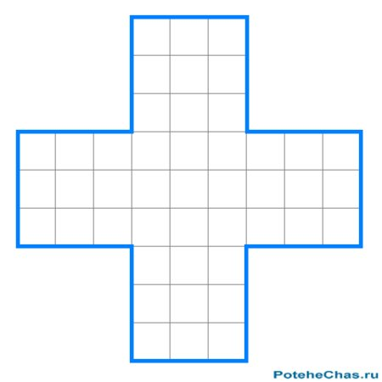
Каким образом необходимо разрезать данный крест, чтобы из полученных кусков можно было собрать квадрат с пустотой внутри него в виде такого же по форме и размерам креста.

[ Ответ на головоломку ]

Коровы на пастбище
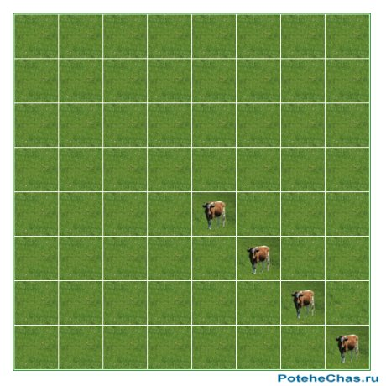
На пастбище пасутся пять коров. Разделите всю территорию пастбища между коровами соответственно на пять одинаковых участков. Разделительная линия должна проходить по сторонам ячеек.
[ Ответ на головоломку ]

